อย. เดินหน้าเชิงรุก พัฒนาศักยภาพนวัตกรและผู้ผลิตเครื่องมือแพทย์นวัตกรรมสู่การค้าเชิงพาณิชย์

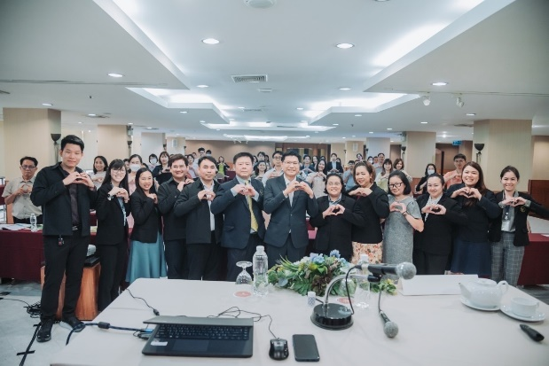
เภสัชกรเลิศชาย เลิศวุฒิ รองเลขาธิการคณะกรรมการอาหารและยา เปิดเผยว่า สำนักงานคณะกรรมการอาหารและยา (อย.) มุ่งผลักดันให้เครื่องมือแพทย์นวัตกรรมเกิดขึ้นอย่างมีประสิทธิภาพและมีความปลอดภัยในการใช้งาน จึงให้ความสำคัญในการให้ความรู้ ความเข้าใจแก่นวัตกรนักประดิษฐ์ ในเรื่องกฎหมายและกฎระเบียบที่เกี่ยวข้อง รวมไปถึง Medical Devices Life Cycle ซึ่งจะส่งผลให้ระยะเวลาตั้งแต่การคิดค้นเครื่องมือแพทย์จนถึงการขายนั้นสั้นลง ช่วยลดค่าใช้จ่าย สามารถวางแผนการดำเนินธุรกิจในอนาคตได้อย่างแม่นยำ ผู้บริโภคได้ใช้เทคโนโลยีเครื่องมือแพทย์ที่มีประสิทธิภาพและความปลอดภัย ทันต่อสถานการณ์ นวัตกรมีศักยภาพในการทำวิจัยเพิ่มขึ้น งานวิจัยมีคุณภาพ และความน่าเชื่อถือ ผู้ใช้งานเกิดความเชื่อมั่นส่งผลให้อุตสาหกรรมเครื่องมือแพทย์ของประเทศไทยเป็นที่ยอมรับในประเทศไทยและในระดับสากล ทั้งนี้ เพื่อเป็นการส่งเสริมและพัฒนาศักยภาพนวัตกรและผู้ผลิตเครื่องมือแพทย์ในประเทศไทยให้สามารถสร้างสรรค์นวัตกรรมที่มีประสิทธิภาพเพื่อพัฒนาวงการสาธารณสุขไทย
*******************************************
วันที่เผยแพร่ข่าว 25 เมษายน 2567 / ข่าวแจก 154 ปีงบประมาณ พ.ศ. 2567

